Con el Salvador
al lado
¿cómo obraría yo?
¿Viviría el Evangelio
con más
determinación?
¿Seguiría Su
ejemplo?
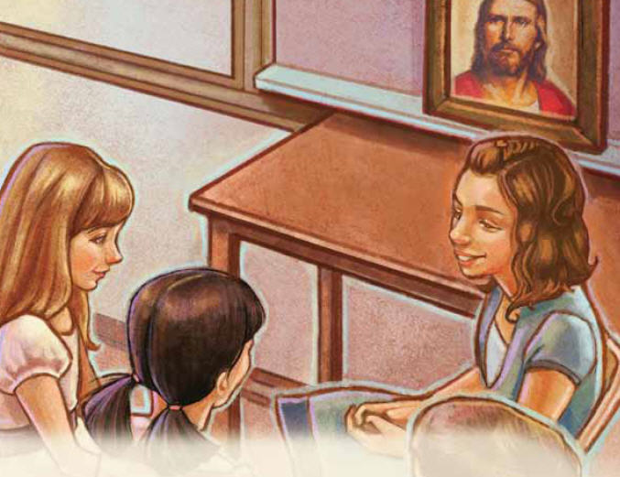
¿Desearía ser
mejor
Si yo pudiera ver
al Salvador
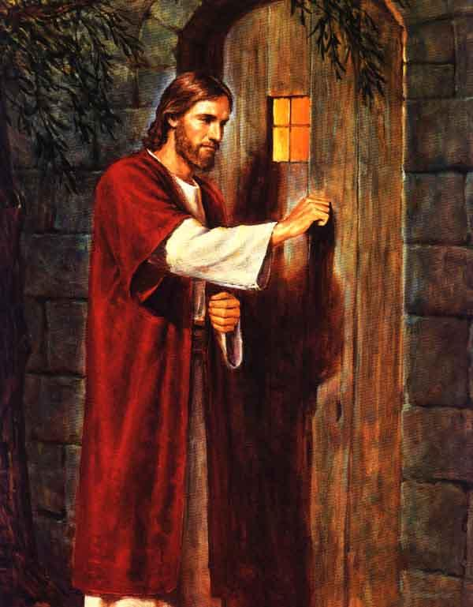
cuidando de mí?
Con el Salvador
al lado,
¿qué es lo que
diría yo?
¿Mis palabras hablarían de ternura y amor?
¿Sentiría un gran gozo al más
reverente ser?
Si yo pudiera ver al Salvador cuidando
de mí?
Cristo siempre
está conmigo
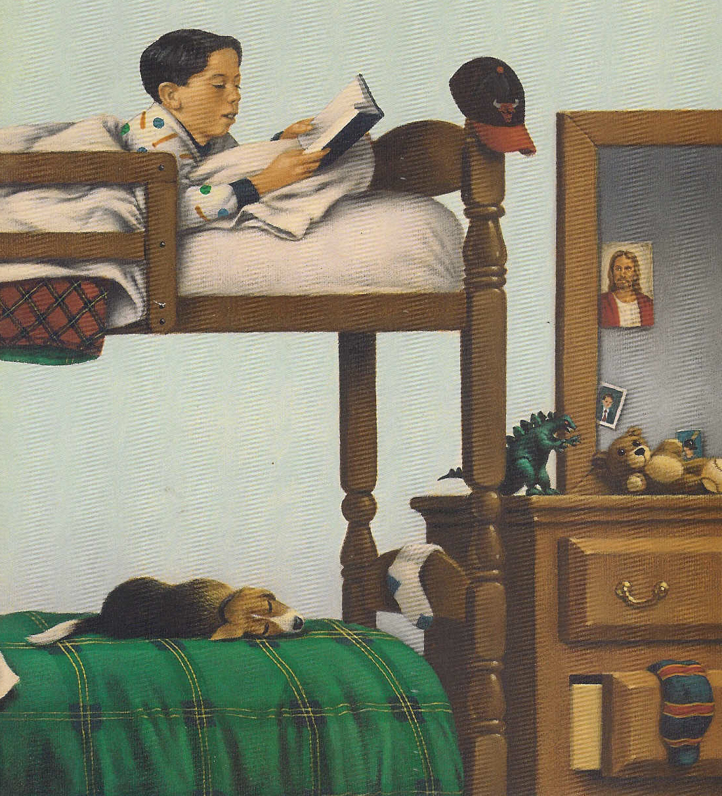
aunque no
le pueda ver
Mucho amor de Él
recibo
galardón por
serle fiel
Quiero ser esa persona que me
gustaría ser
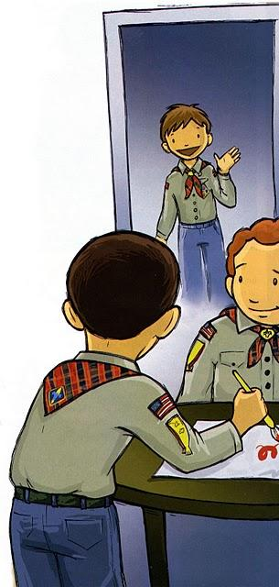
Si yo pudiera ver
al Salavdor
Cui--dan--do de mí

